

中国南方电网公司
供应链统一服务平台操作手册
（供应商不良行为扣分）

中国南方电网有限责任公司
二〇二五年八月
目 录
1 业务描述 2
1 客户端软硬件说明 2
1.1 软件要求 2
2 供应商登录 2
3 操作说明 3
3.1 不良行为扣分约谈通知 3
3.2 不良行为扣分管理 5
3.2.1 申诉 5
3.3 供应商处理查看 10

业务描述
供应商可通过供应链统一服务平台查看本单位的不良行为扣分处理信息。

客户端软硬件说明

软件要求
操作系统：Windows 7及以上版本中文版
浏览器：建议使用谷歌浏览器/搜狗浏览器

供应商登录
（1）供应商通过 https://www.bidding.csg.cn/ 进入供应链统一服务平台。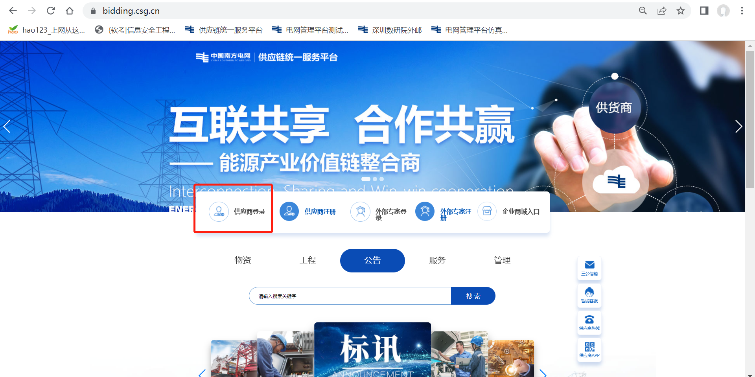
（2）输入账号、密码及验证码点击登录。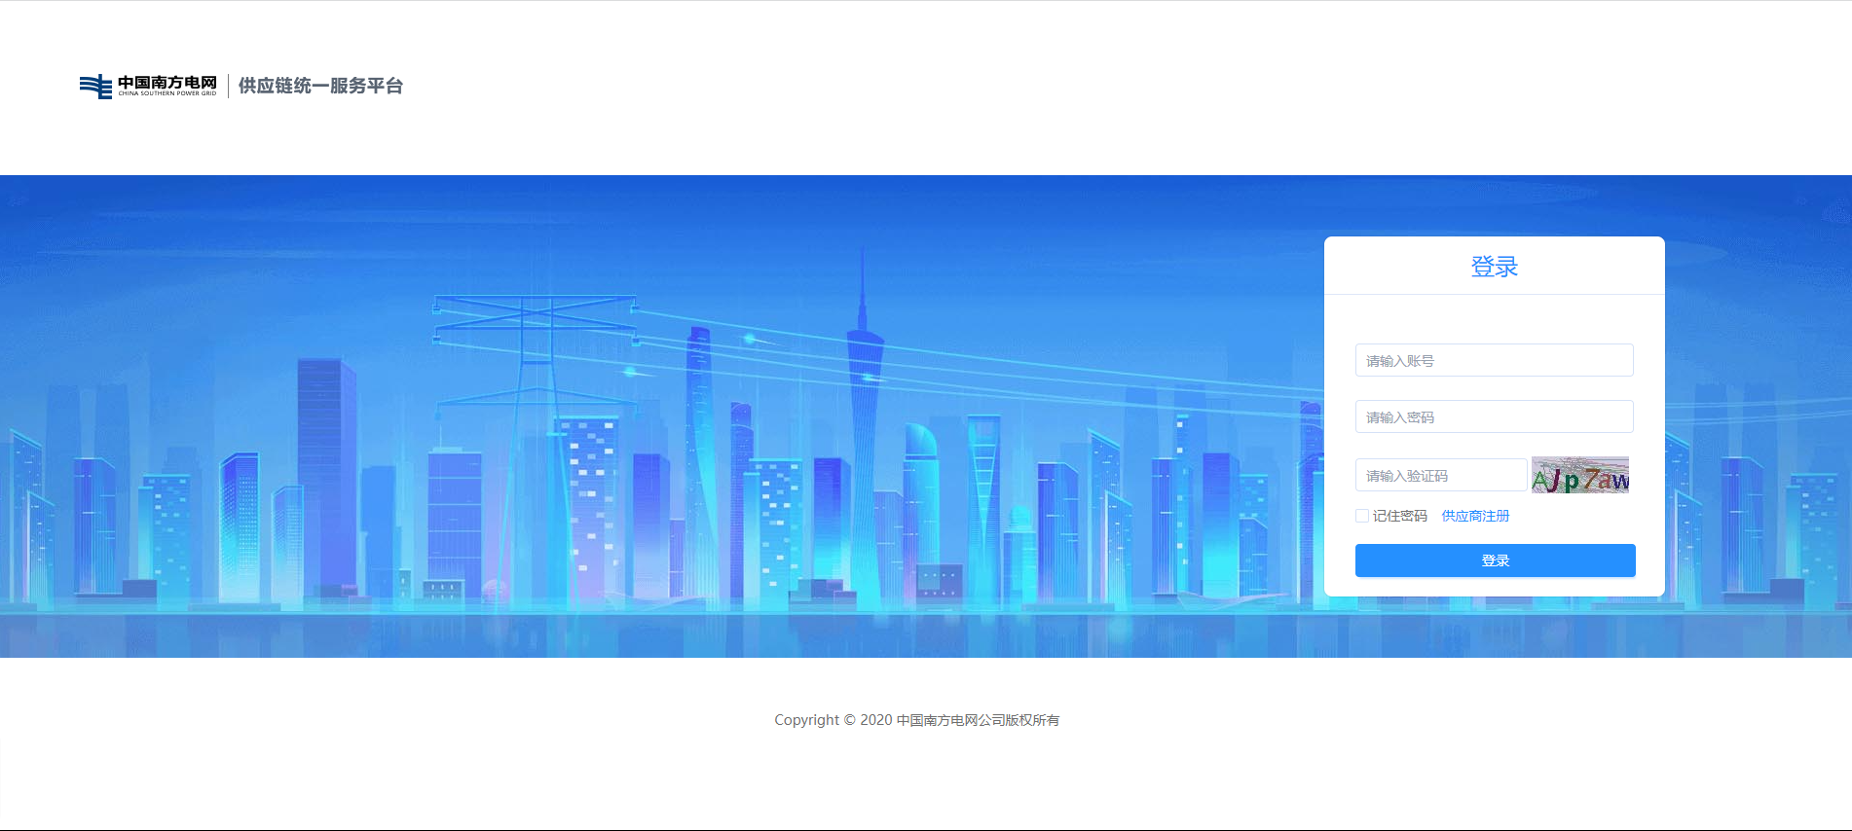

操作说明

不良行为扣分约谈通知
供应商不良行为核查过程中，如需要对供应商进行现场约谈的，通过供应链统一服务平台向供应商发送约谈通知单，约谈全过程进行记录，各方确认约谈内容及供应商相关陈述后签名或盖章。
不良行为扣分约谈通知发出后，供应商在电网管理平台外网接收并查看约谈联系单内容。
- 在左侧菜单导航栏进入【数字供应链应用-供应商管理-供应商信用管理】模块。
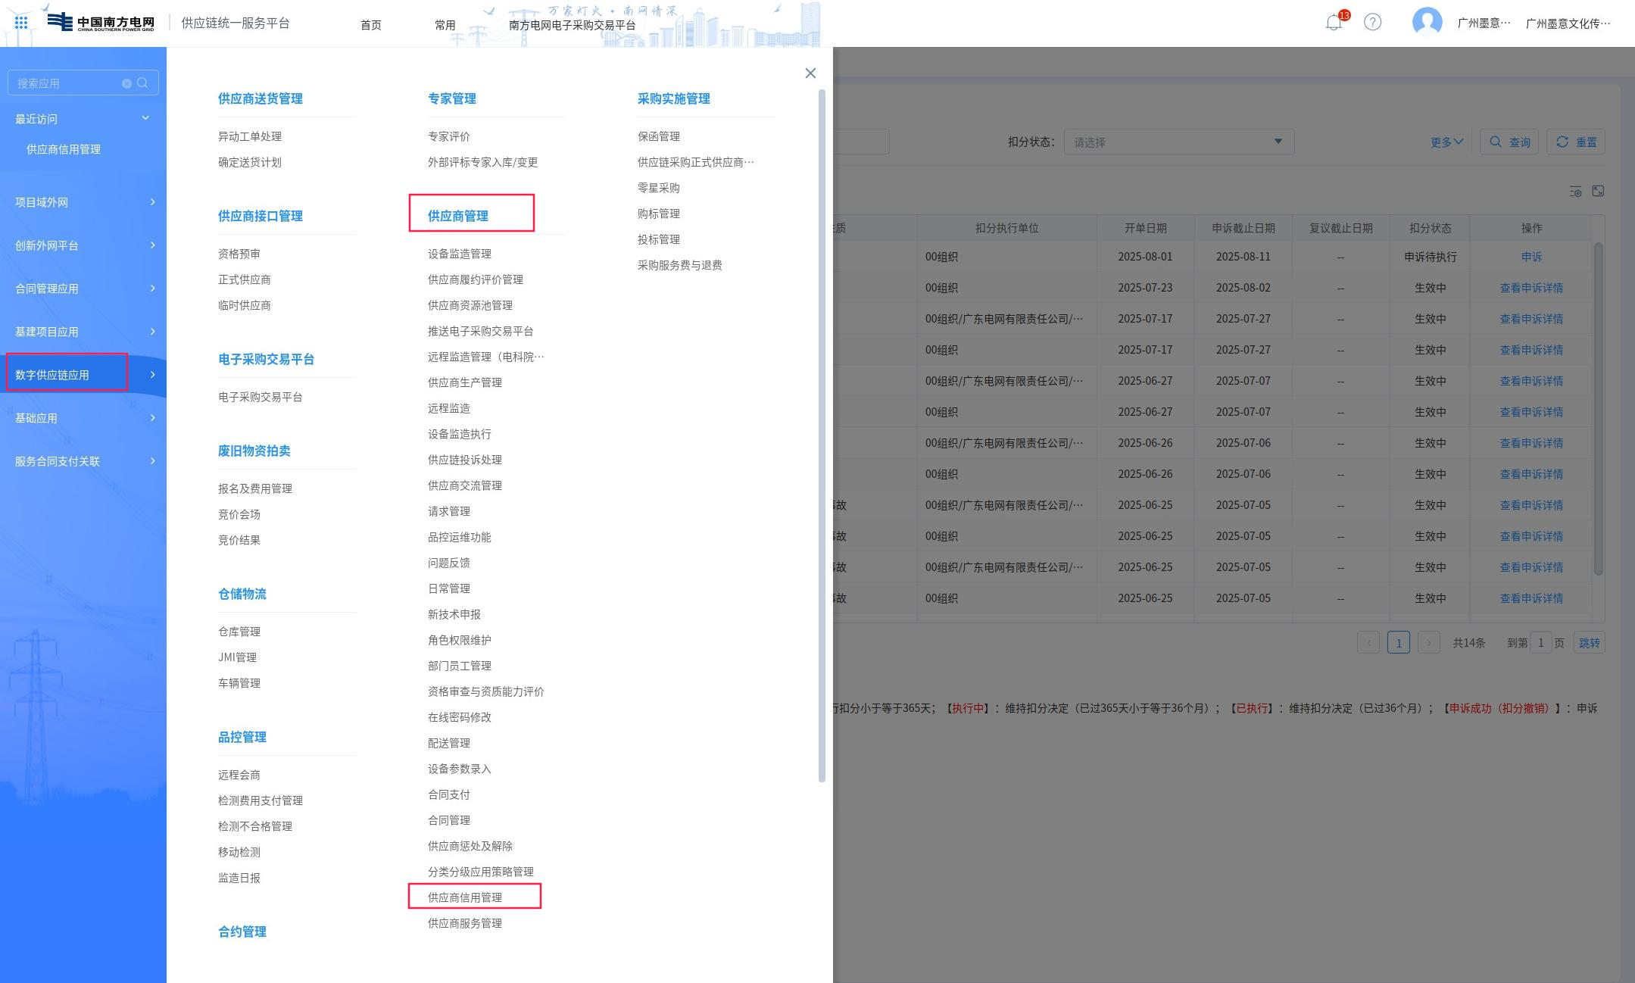
- 进入【供应商信用管理-不良行为扣分约谈通知】菜单，查看约谈通知信息。
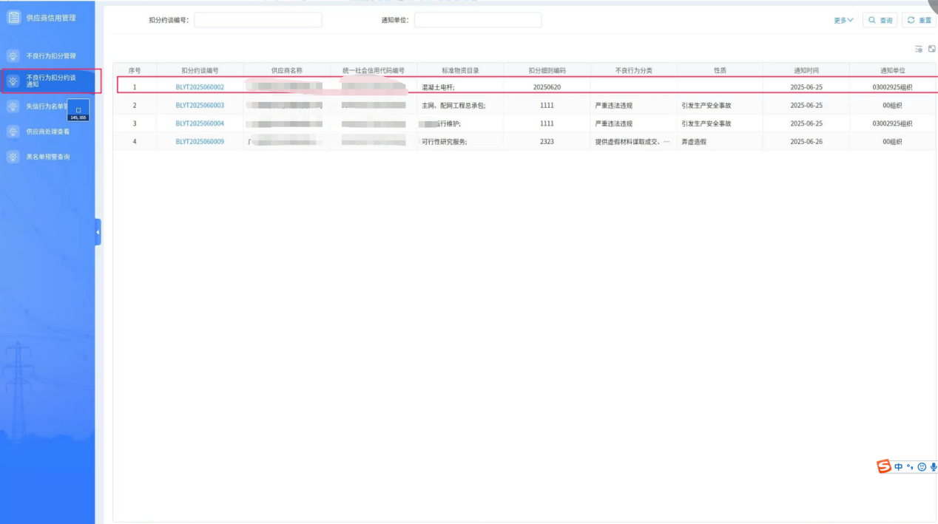
（3）点击扣分约谈编号，可查看不良行为扣分约谈通知详情。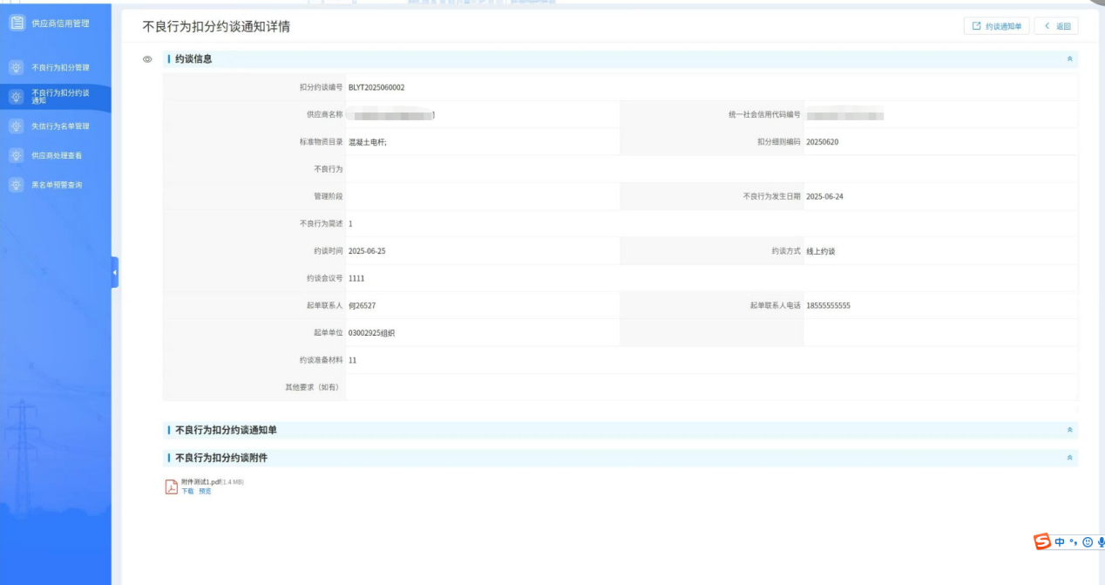

不良行为扣分管理
供应商查看不良行为扣分列表及扣分详情信息，包含接收扣分通知单、申诉申请、复议申请到扣分执行的全流程记录。
如对扣分存在异议，则在申诉截止日期前，可提交申诉申请材料。

申诉
（1）进入不良行为扣分管理页面，查看不良行为扣分单据。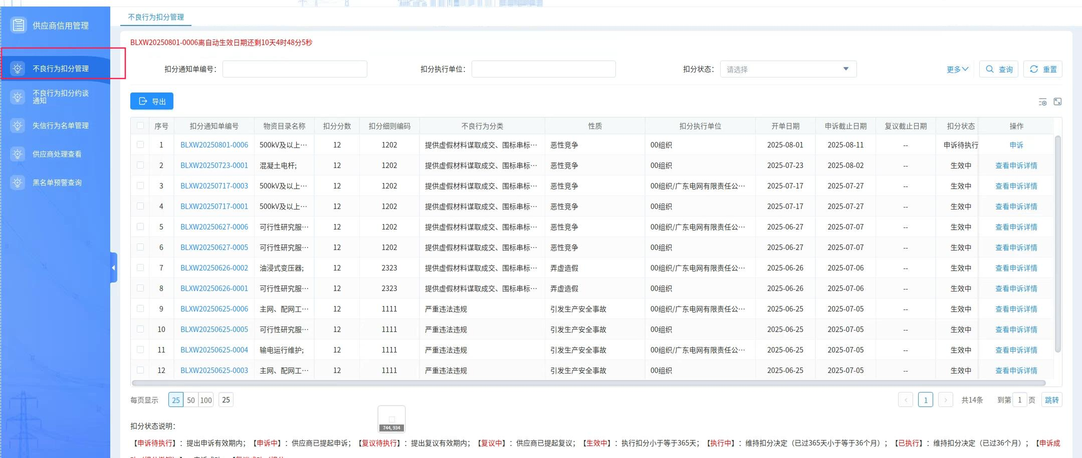
（2）点击扣分通知单编号，查看不良行为扣分详情。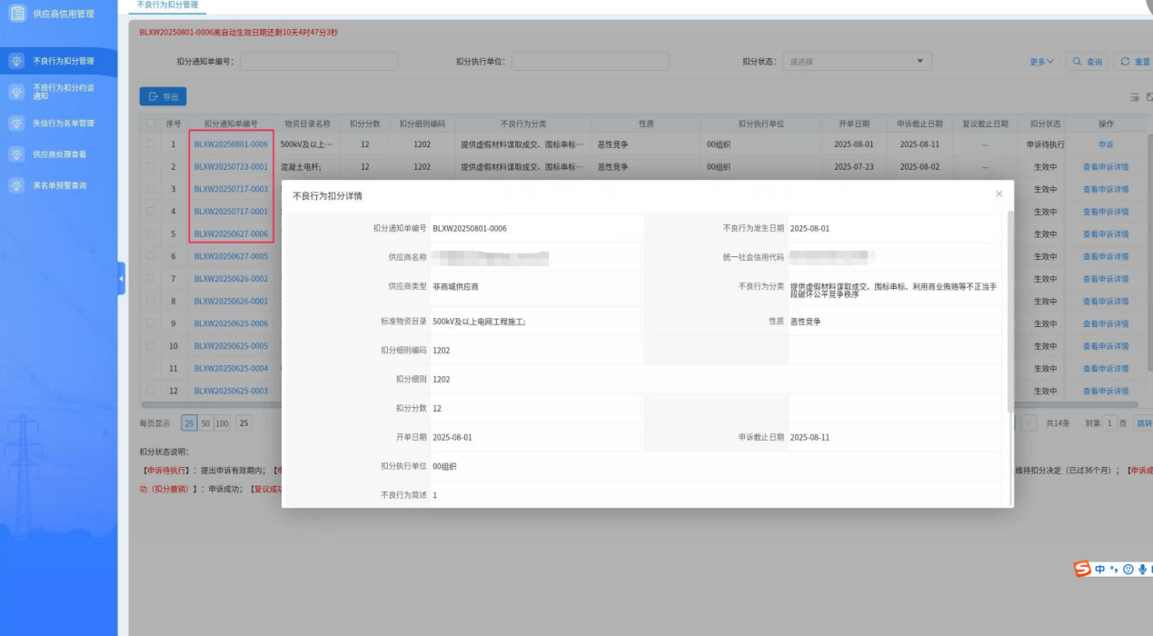
（3）供应商如对扣分有异议的，可在收到扣分通知之日起10个自然日内，进行申诉申请。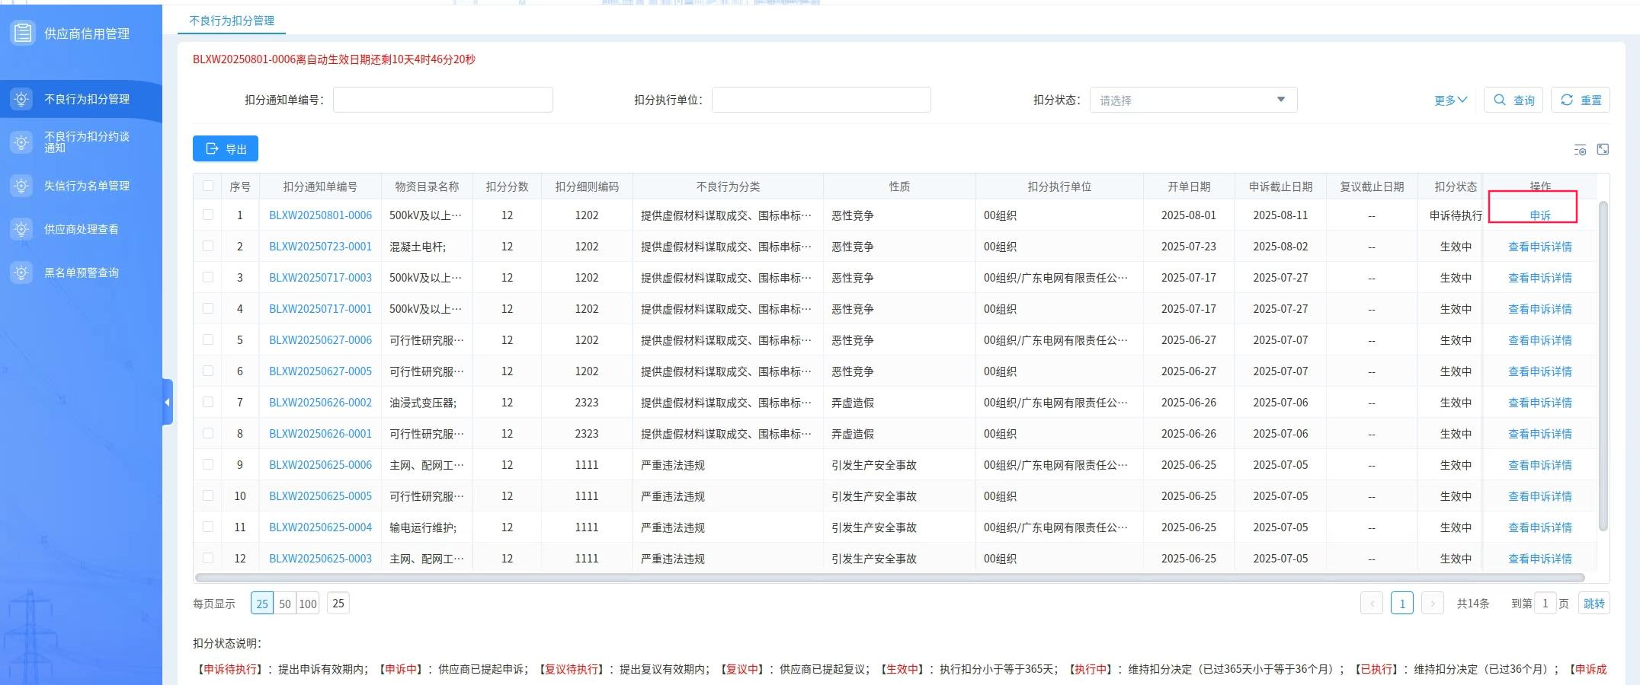
（4）点击【申诉】按钮，进入扣分申请申诉单页面。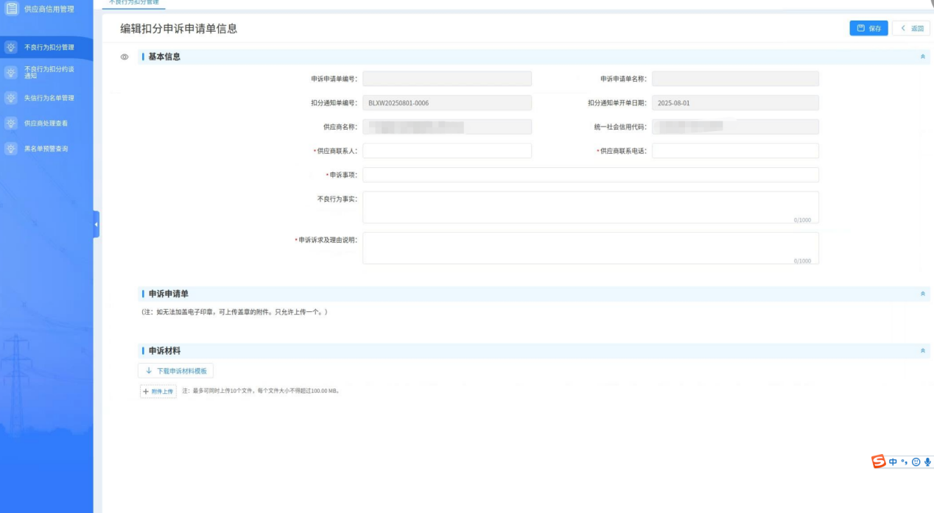
（5）对申诉单进行信息完善，点击保存，出现生成申诉申请单按钮。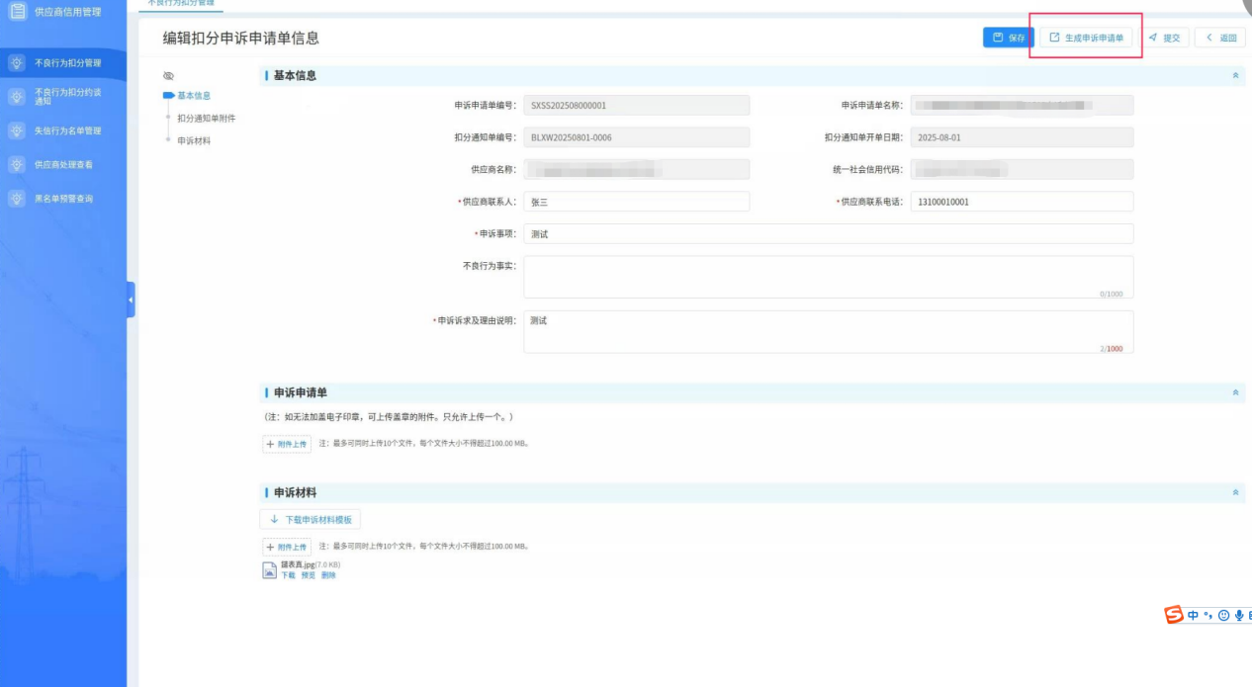
- 点击生成申诉申请单，进行盖章操作。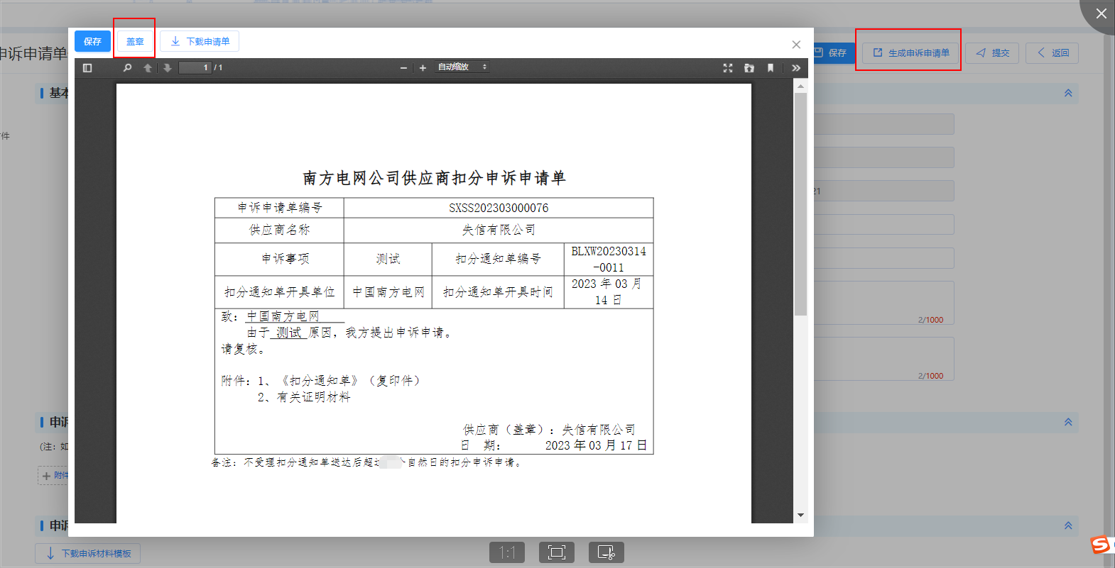
- 若无法无法加盖电子印章，可点击下载申请单，后线下盖章，在申诉申请单处上传附件。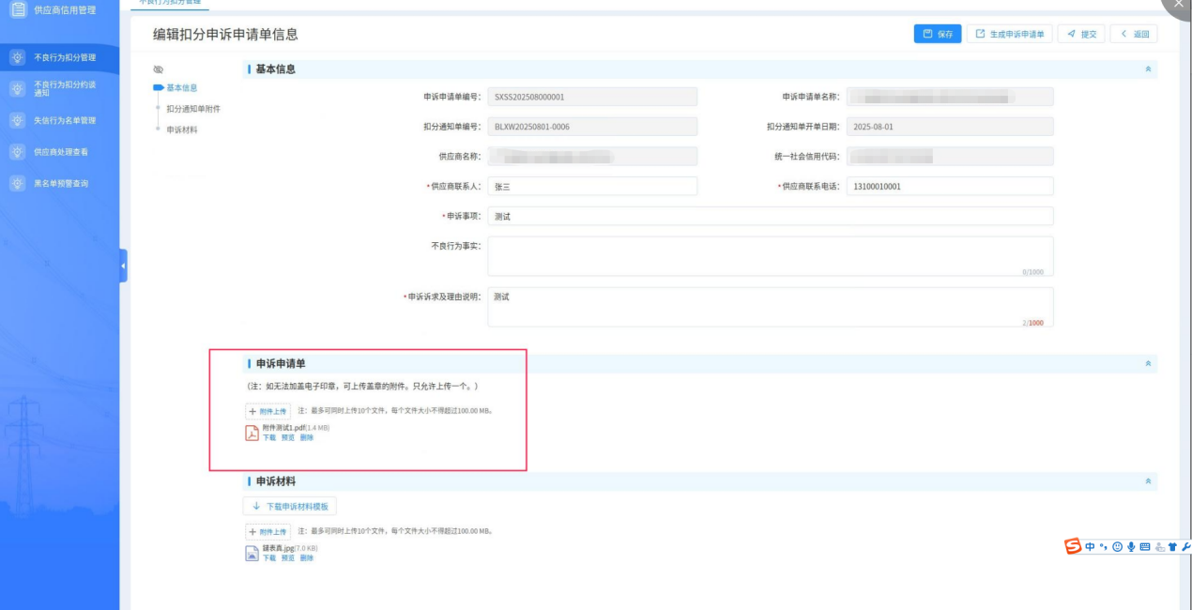
（8）点击保存后，提交申诉申请单。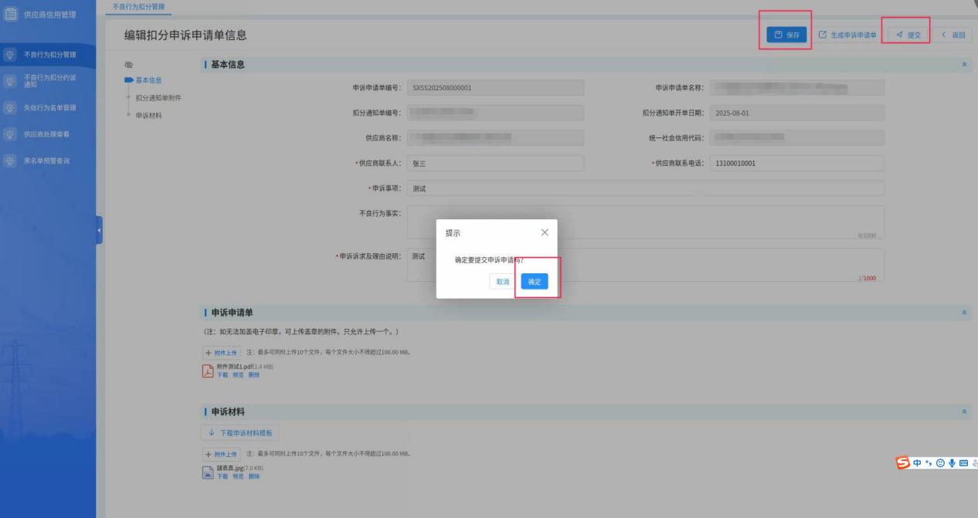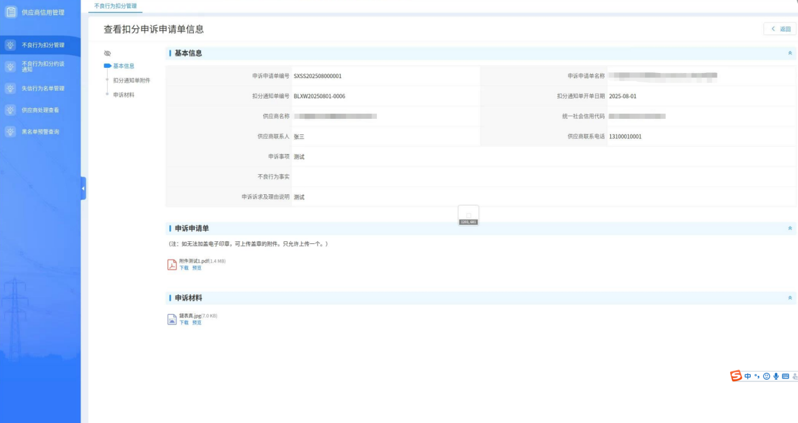
（9）点击返回后，可查看扣分状态。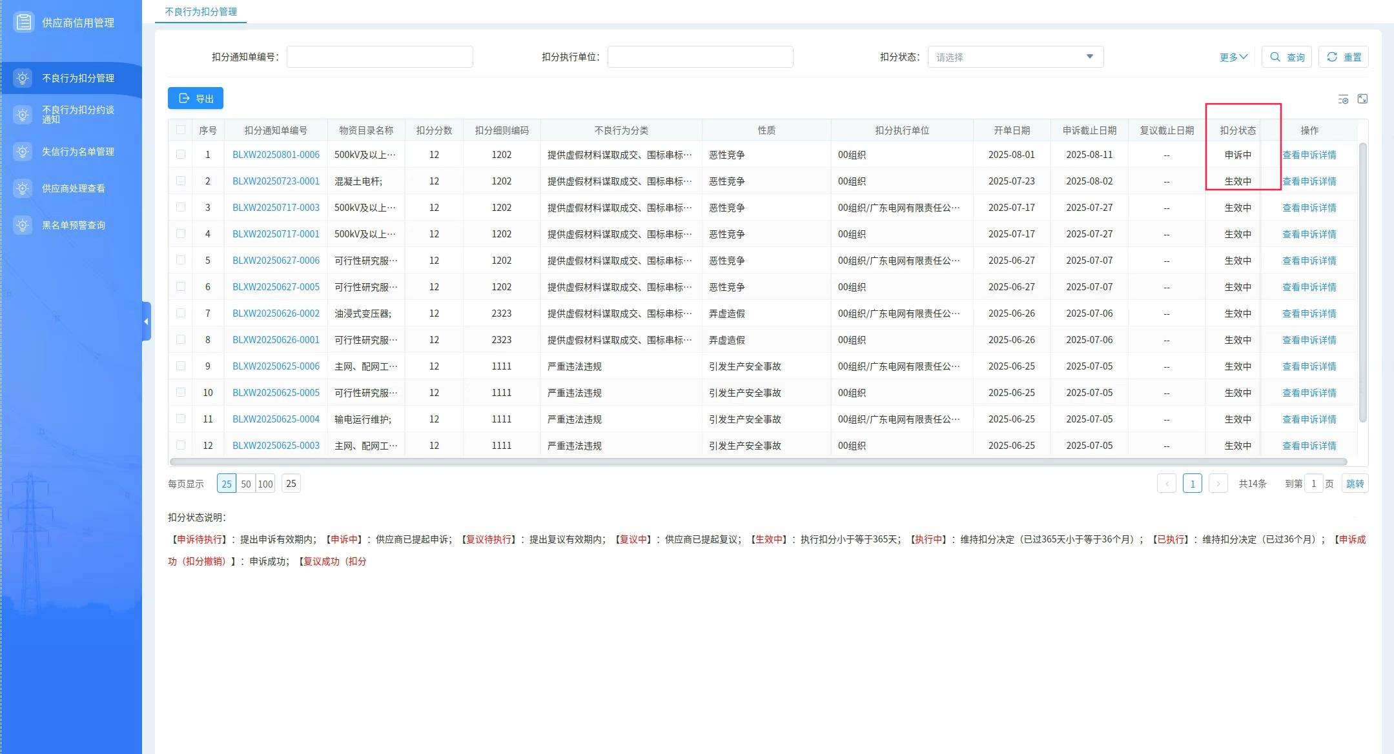

供应商处理查看
（1）供应商查看本单位的不良行为扣分处理信息。


